**安装Mongo数据库：**

1. 第一步：下载安装包mongodb-win32-i386-2.0.9.zip (已下载好,windows xp下只支持2.2x之前的版本)
2. 第二步：新建目录“D:\MongoDB”，解压下载到的安装包，把bin文件夹拷贝到刚创建的目录下。
3. 第三步：在“D:\MongoDB”目录下新建“data”文件夹，它将会作为数据存放的根文件夹。
4. 第四步：在“D:\MongoDB”目录下新建“log”文件夹，它将会作为数据存放的根文件夹。

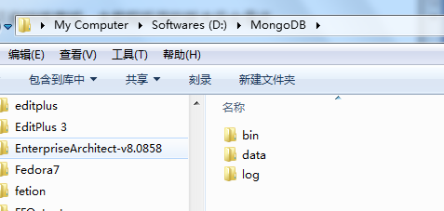

**配置Mongo服务端：**

打开CMD窗口(***管理员身份***)，按照如下方式输入命令：  
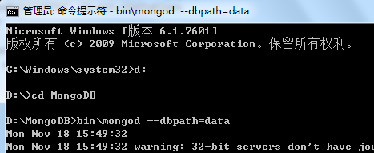

用网页打开<http://127.0.0.1:27017/>

会看到：You are trying to access MongoDB on the native driver port. For http diagnostic access, add 1000 to the port number

**Ctrl-c 终止**

**继续用管理员身份打开命令行，进入D:\MongoDB\bin路径，敲如下命令**

**>echo logpath=d:\MongoDB\log\mongodb.log > d:\MongoDB\mongod.cfg**

**然后输入以下命令**

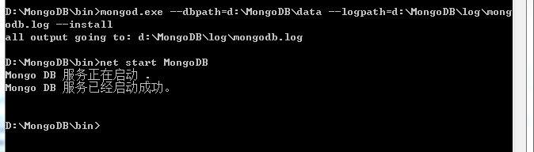

打开D:\MongoDB\log\mongodb.log会看到

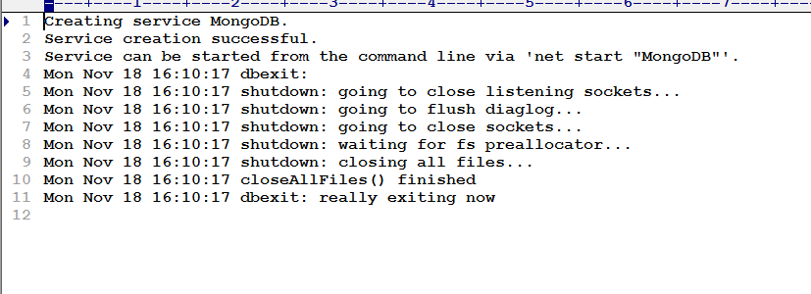

**步骤六:  客户端连接验证**  
新打开一个 CMD 输入：c:\mongo\bin\mongo，如果出现下面提示，那么您就可以开始  
MongoDB 之旅了

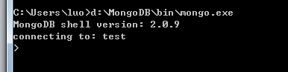

Reference:

<http://blog.csdn.net/e421083458/article/details/8847496>

<http://docs.mongodb.org/manual/tutorial/install-mongodb-on-windows/>